Bogotá D.C., 22 de noviembre de 2015

Estimado Sr. Jorge Enrique Neira Angulo

Asunto: Cotización productos

Por medio de la presente nos permitimos cotizar los siguientes productos:

Cuarto Refrigerante con las siguientes especificaciones:
Ancho: 5.00 Metros
Alto: 3.50 Metros
Largo: 5.00 Metros
Producto a almacenar: pollo
Temperatura externa: 20

El costo total del producto seleccionado es de: $$ 8,370,000.00

La fecha estimada de entrega del producto es: Nov 18, 2015

Presentamos el modelo del cuarto que he seleccionado
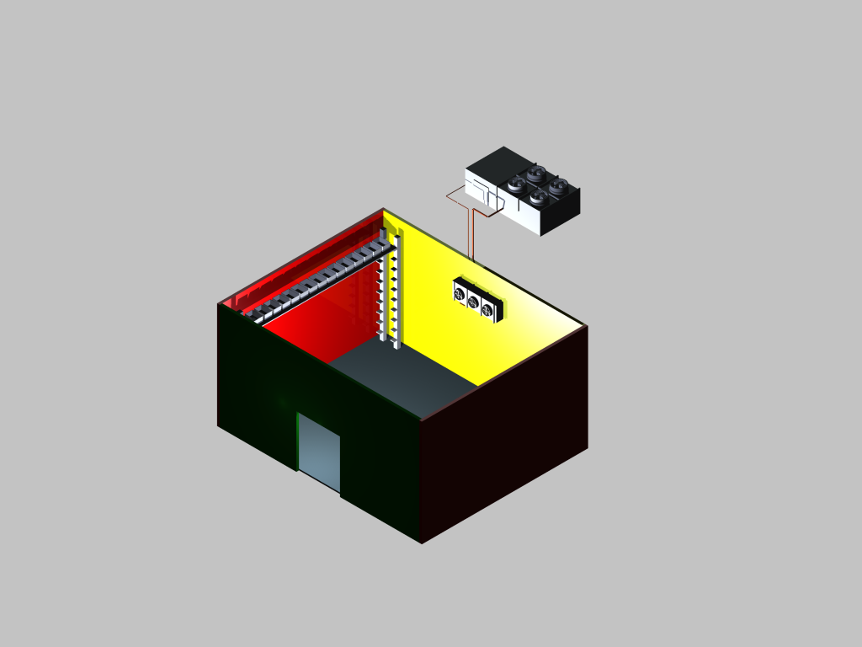

Cordialmente,

Auto Deisgn Solutions
E-mail: ventas@unaldev.co

